PRÁCTICA MME – UD01-03
NÚMERO | DATA | Apelidos, Nome. Sinatura
Material preciso:  - Máquina virtual con Xubuntu.  - Tarxeta de rede en nat  - RAM: 2GB | Comandos a estudar:  - ls -l  - chmod  - touch  - mkdir  - stat
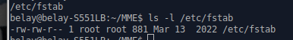
A) O comando “ls -l” permítenos saber os permisos dun ficheiro por exemplo de /bin/ping sería:

Exemplo de uso co ficheiro ls -l /bin/ping  -rw-rw-r-- 1 |  | O valor en binario sería:  011-011-100 ==> 334
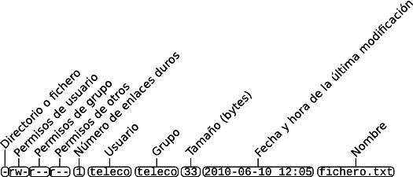

Os permisos agrúpanse en tres categorías: usuario (u), grupo (g) e outros (o). Cada categoría contén á súa vez permisos para tres tipos de eventos: lectura (r), escritura (w) e execución (x).
A continuación calcula o valor do permiso nos seguintes casos e responde no espazo reservado.
- -wx-wxr--
- rw-r-xr--
- -w--wxr-x
- -wxrw-r-x
- r-xrwxr-x
- rw-rwx---
- rwxrwx---
- r---w---x
- r-x--xr--
B) Dado os permisos en formato númérico indica que permisos dispón. Neste caso só se indicará para o primeiro conxunto.
PERMISO | Propietario | Grupo | Outros
700
614
424
561
171
335
775

Máis info: https://chmod-calculator.com/
C) Executa os seguintes comandos e logo responde as diferentes preguntas.
mkdir -p /home/usuario/practica/dir01 |  |  | #Creación dun directorio
mkdir -p /home/usuario/practica/dir02 |  |  | #Creación dun directorio
mkdir -p /home/usuario/practica/dir03/ |  |  | #Creación dun directorio
touch /home/usuario/practica/dir01/a1.tx /home/usuario/practica/dir01/a2.txt /home/usuario/practica/dir01/a3.txt |  |  | #Creación de tres ficheiros en cada directorio
touch /home/usuario/practica/dir02/b1.tx /home/usuario/practica/dir02/b2.txt /home/usuario/practica/dir02/b3.txt |  |  | #Creación de tres ficheiros en cada directorio
- Comproba os permisos do ficheiro a1.txt. Con que comando podemos visualizalos?
- Cales son os permisos en caracteres a1.txt ?
- Cales son os permisos en octal de a1.txt ?
- Verifica os permisos indicados se son coincidentes empregando o comando stat no ficheiro a1.txt ?
- Executa o comando chmod +x no ficheiro a1.txt . Que acontece? Revisa os permisos.
- Executa o comando chmod u+x no ficheiro a2.txt . Que acontece? Revisa os permisos.
- Executa o comando chmod g+x no ficheiro a3.txt . Que acontece? Revisa os permisos.
- Executa o comando chmod o+x no ficheiro a3.txt . Que acontece? Revisa os permisos.
D) Cambios retirando permisos
- Executa o comando chmod -x no ficheiro a1.txt . Que acontece? Revisa os permisos.
- Executa o comando chmod g-x no ficheiro a2.txt . Que acontece? Revisa os permisos.
- Executa o comando chmod 312 no ficheiro a3.txt . Que acontece? Revisa os permisos.

